Лабораторная работа №4

Подготовил:

Гелдиев Ыхлас

Содержание

# 1 Цель работы

Получение навыков правильной работы с репозиториями git.

# 2 Задание

Выполнить работу для тестового репозитория. Преобразовать рабочий репозиторий в репозиторий с git-flow и conventional commits.

# 3 Выполнение лабораторной работы

## 3.1 Установка git-flow

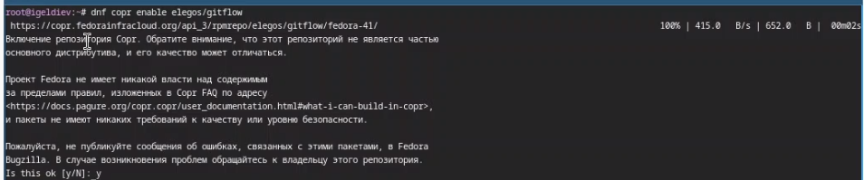

Рис. 1: dnf corp enable

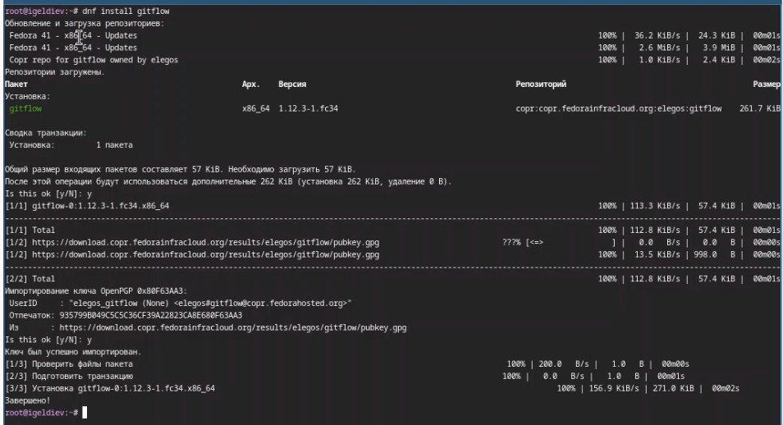

Рис. 2: install gitflow

## 3.2 Установка Node.js

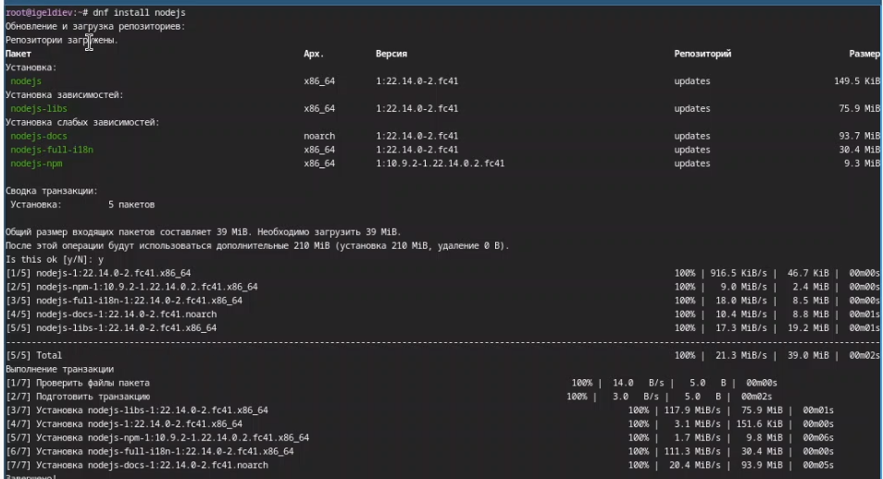

Рис. 3: install notejs

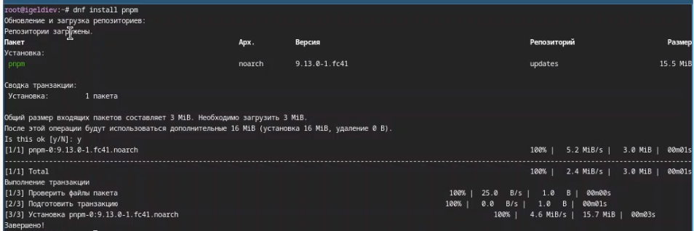

Рис. 4: install pnpm

## 3.3 Настройка Node.js

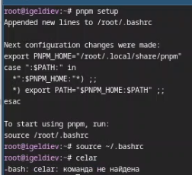

Рис. 5: pnpm setup

## 3.4 Общепринятые коммиты

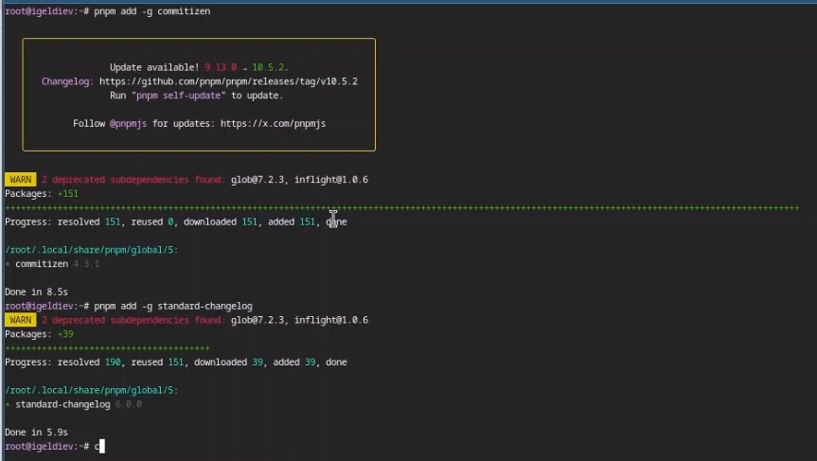

Рис. 6: *pnpm add -g commitizen*

## 3.5 Создание репозитория git

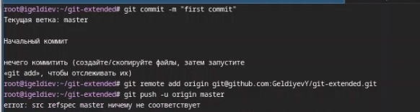

Рис. 7: Делаем первый коммит и выкладываем на github

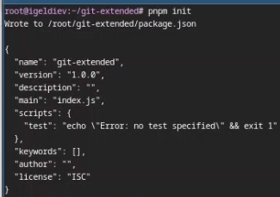

Рис. 8: Конфигурация общепринятых коммитов

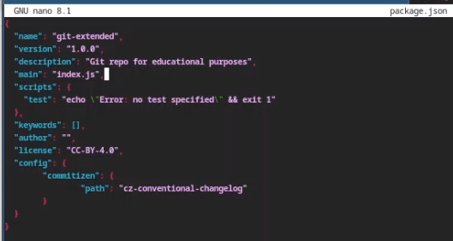

Рис. 9: Сконфигурим формат коммитов

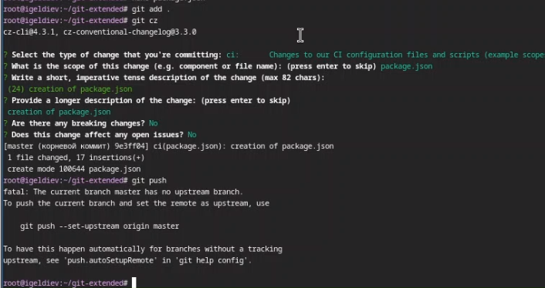

Рис. 10: Добавим новые файлы, Выполним коммит и Отправим на github

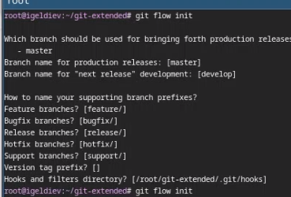

Рис. 11: Конфигурация git-flow

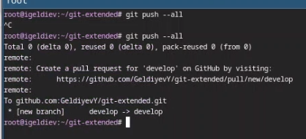

Рис. 12: Загрузите весь репозиторий в хранилище

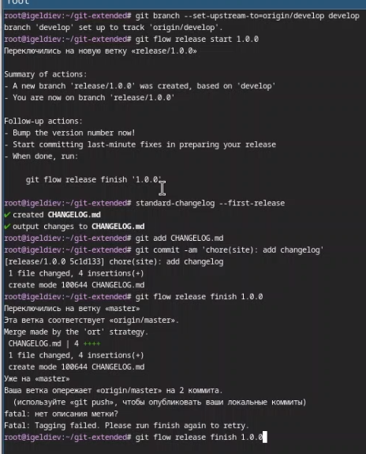

Рис. 13: Зальём релизную ветку в основную ветку

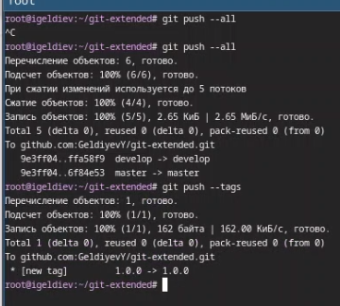

Рис. 14: Отправим данные на github

Создадим релиз на github

Рис. 15: Создадим релиз на github

## 3.6 Работа с репозиторием git и Создание релиза git-flow

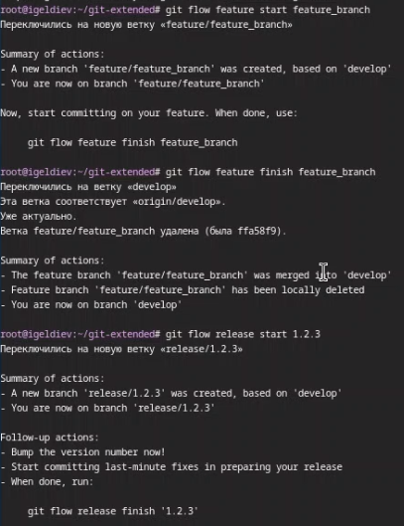

Рис. 16: Разработка новой функциональности и Создадим релиз с версией 1.2.3

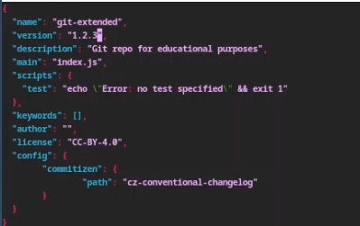

Рис. 17: Обновите номер версии в файле package.json

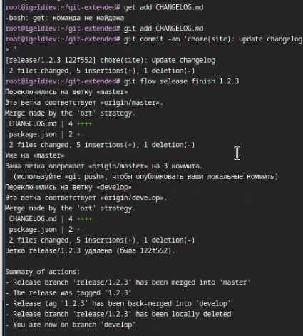

Рис. 18: Создадим журнал изменений и Добавим журнал изменений в индекс

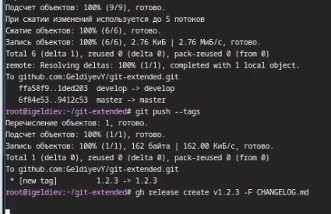

Рис. 19: Отправим данные на github и Создадим релиз на github с комментарием из журнала изменений

# 4 Выводы

В этой Лабораорной работе я получил навыки правильной работы с репозиториями git.